Детский отдел
Час хорошей литературы
«Уроки доброты Н. Г. Гарина - Михайловского»

20 февраля 2020 года Детский отдел МКУК «Центральная библиотека городского поселения г. Поворино» (Воронежская область) присоединился к I областной библиотечной акции «Читаем Гарина-Михайловского», приуроченной ко дню рождения писателя.
Организатором Акции является Сергиевская центральная детская библиотека муниципального бюджетного учреждения культуры «Межпоселенческая центральная библиотека» м.р. Сергиевский Самарской области.Акция направлена на продвижение детского чтения и популяризация творчества писателя Николая Георгиевича Гарина-Михайловского.
Для всех почитателей творчества писателя библиотекари подготовили час хорошей литературы «Уроки доброты Н. Г. Гарина - Михайловского».
Гарин — псевдоним замечательного русского писателя, публициста, беллетриста Николая Георгиевича Михайловского (1852- 1906). Крупный инженер-изыскатель, строитель, путешественник, видный общественный деятель. Гарин был, по словам М. Горького, «разносторонне, по-русски даровит».
В начале мероприятия библиотекари познакомили ребят с жизнью и творчеством Николая Георгиевича. Юные читатели узнали, каким удивительным человеком был Гарин-Михайловский: добрым, чутким, отзывчивым, не терпел ложь, обман, взяточничество, ценил дружбу, заботу о людях.

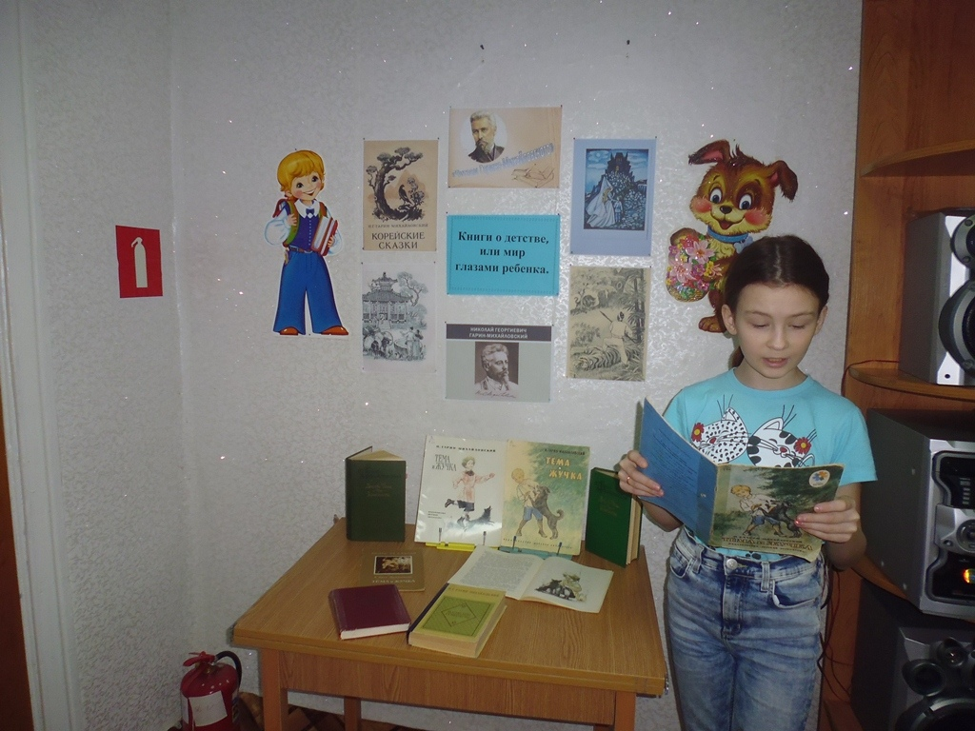

После ознакомления с биографией писателя дети познакомились со сказками, которые Николай Георгиевич записал во время кругосветного путешествия через Сибирь и Дальний Восток. Он наблюдал обычаи корейского народа, изучал его древнюю культуру, интересовался корейским фольклором, слушал лучших сказочников, записывал через переводчика сказания и притчи.
Во время этого путешествия Гарин-Михайловский записал много сказок, шестьдесят четыре из них он включил в свой сборник «Корейские сказки», появившийся в 1904 году.
Корейская сказка в тонкой передаче Николая Георгиевича, сохранившего корейский юмор, вместе с тем очень напоминает русские народные сказки.
Мальчишки и девчонки прочитали сказки «Воловий труд», «Охотники на тигров», «Три брата», «Небесная подруга» и др. После каждой сказки ребята обсуждали прочитанное, отвечали на поставленные вопросы, делились своими впечатлениями.
Кроме того, посетители библиотеки познакомились и с другими произведениями писателя, представленными на выставке «Книги о детстве, или Мир глазами ребёнка».
В заключение встречи дети пришли к выводу, что сказки Н. Г. Гарина – Михайловского незатейливые, интересные, познавательные. Они говорят о дружбе и любви, об уважении сыновей к отцу и матери, о мечтах и стремлении к знаниям, о быте и жизни простого народа.

